Optika – věda o světle

Zdroje světla

Zdroj světla – je těleso, které si vytváří vlastní světlo, např. Slunce, žárovky, svíčka, žhavé předměty, hvězdy…

Ostatní předměty vidíme, protože světlo odrážejí – např. Měsíc a planety nejsou zdroje světla, odrážejí sluneční světlo

Nejlépe odrážejí světlo lesklé a bílé předměty, černé předměty většinu světla pohltí.

Zdroje světla dělíme:

a) podle teploty:

- teplé zdroje – Slunce, plamen svíčky, žhavá láva, vlákno žárovky

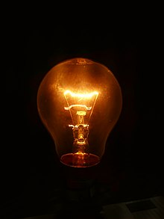

- studené zdroje – světlo živočichů (světlušky, hlubinné ryby), zářivky, LED

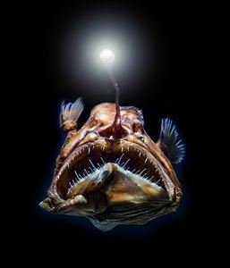

b) podle rozptylu

- plošné zdroje – světlo je rozptýlené – světlo od Slunce, žárovky, obrazovky televizoru...

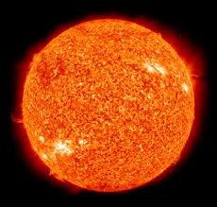

- bodové zdroje – světlo zabírá malou plochu – laserové ukazovátko, světlo majáku, divadelní reflektory, světlo baterky…

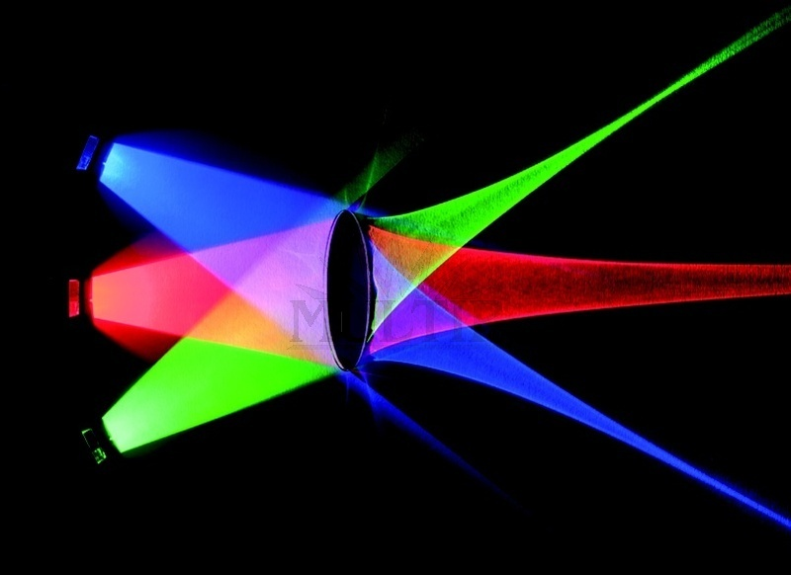

Prostředí pro šíření světla (Optické prostředí)

- světlo se může šířit v látkách pevných, kapalných i plynných
- místu, kde se šíří světlo, říkáme optické prostředí

a) průhledné prostředí – např. sklo, voda, vzduch…

- světlo v něm nemění směr, paprsky se šíří od zdroje přímo do našeho oka

b) průsvitné prostředí – např. mléčné sklo, mlha, některé plasty, papír…

- světlo v něm mění směr – rozptyluje se

c) neprůhledné prostředí – např. dřevo, beton, železo…

- světlo se ztratí v látce – pohltí se

Světlo se šíří přímočaře.

Světlo se šíří v paprscích.

Světelné spektrum

- bílé světlo se rozkládá za určitých podmínek na tzv. světelné spektrum

- podmínky pro rozklad světla – přechod bílého světla přes kapky vody (duha) nebo přes skleněný hranol, také rozklad světla na povrchu CD

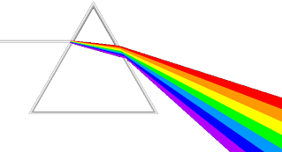

Obrázek k nakreslení:

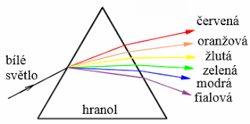

Rychlost světla

- rychlost světla je nejvyšší rychlostí ve vesmíru

Světlo se ve vakuu a ve vzduchu šíří rychlostí 300 000 km/s.
V jiných průhledných prostředích o trochu pomaleji.

Světelný rok – není jednotkou času, ale jednotkou vzdálenosti.
Je to vzdálenost, kterou světelný paprsek urazí za 1 rok.

Kalendářní rok má 365 x 24 x 3 600 = 31 536 000 sekund
Světelný rok = 31 536 000 x 300 000 = 9 460 800 000 000 km
Infračervené záření

- je neviditelná část světelného spektra

Infračervené záření pociťujeme jako teplo.

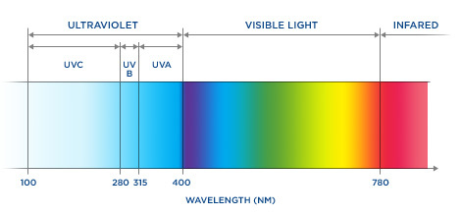

Visible light = viditelné světlo
Infrared (IR) = infračervené záření
Ultraviolet (UV) = ultrafialové záření

Zdroje IR záření – Slunce, topná tělesa (kamna, radiátory), oheň, infrazářiče

Využití infračerveného záření – infrakamery („termokamery“) pro noční vidění – pozorování živočichů v přírodě, vyhledávání pohřešovaných osob, měření teploty na letištích

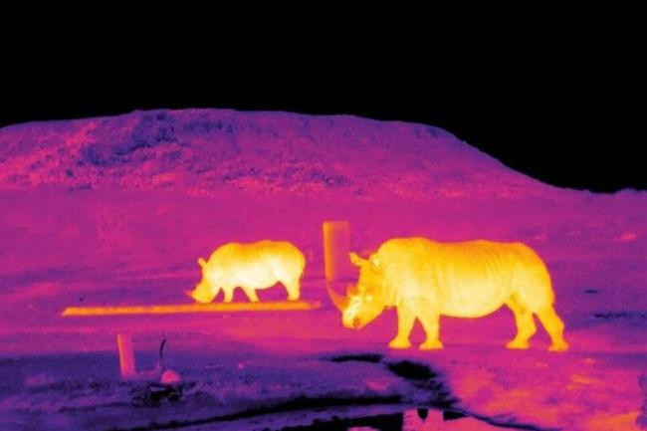
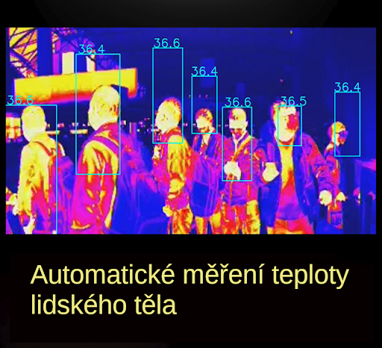

Infrazářič do koupelny:
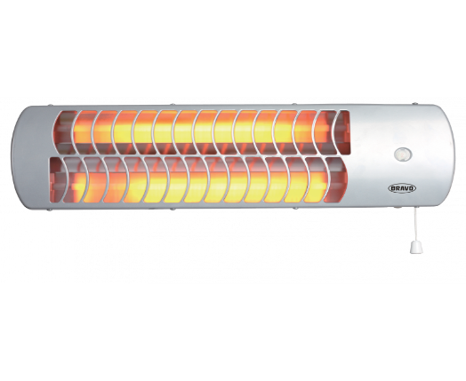

Ultrafialové záření

- je neviditelná část světelného spektra

Zdroje UV záření – Slunce, UV lampy, lampy v soláriích

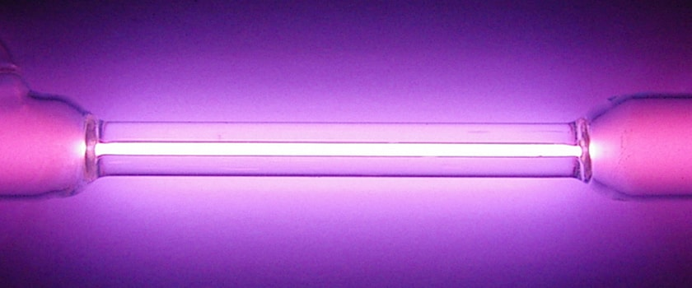

Účinky:

- tmavnutí kůže – opalování

- poškození kůže, vrásky, rakovinové nádory (melanomy)

- poškození zraku – ochrana brýlemi

- ničí bakterie a viry – využití v lékařství (ozařování operačních stolů), úprava vody ve vodárnách

Před UV zářením nás chrání vrstva ozonu v atmosféře.

Stín

Stín je místo, kam nedopadá přímé světlo od zdroje.

Měsíční fáze:

Úplněk – vidíme plně osvětlenou stranu Měsíce

Poslední čtvrť – vidíme osvětlenou levou stranu Měsíce, Měsíc ubývá („couvá“ – písmeno C)

Nov – Měsíc nevidíme, je k nám obrácen zastíněnou stranou

První čtvrť – vidíme osvětlenou pravou stranu Měsíce, Měsíc přibývá („dorůstá“ – písmeno D)

(nakreslete si obrázek):

